Роль нетрадиционных техник рисования в развитии
детей с ЗПР

Я слышу – и всё забываю.
Я вижу – и вспоминаю.
Я делаю – и постигаю
Конфуций (древний мыслитель и философ Китая)

Дети в любом возрасте способны переживать различные явления действительности, сопереживать сказочным героям, но зачастую не знают каким способом выразить свои эмоции, чувства. Особенно это трудно детям с ЗПР. При обучении детей с задержкой психического развития рисованию, педагоги сталкиваются со следующими проблемами: движения рук детей бывают неловкими, несогласованными, у них часто не выделяется ведущая рука. Трудности в овладении предметным изображением, в развитии содержательной стороны рисования у дошкольников с задержкой психического развития, тесно связаны с недоразвитием восприятия, образного мышления, предметной игровой речи, т.е. тех сторон психики, которые составляют основу изобразительной деятельности. Дети с ЗПР зачастую боятся рисовать, потому что, как им кажется, они не умеют, и у них ничего не получится. Детям не хватает уверенности в себе, воображения, самостоятельности. В основном, дети с ЗПР копируют образец, предъявленный им. Решать эти проблемы, помогает одна из инновационных технологий - нетрадиционные техники рисования.
Данные техники повышают интерес к занятиям, развивают детей интеллектуально и физически. Нетрадиционные техники рисования позволяют детям ощутить положительные эмоции, так как результат такой деятельности всегда успешный и почти не зависит от умелости и способностей, а если что-то не получается взрослый-партнер всегда поможет. Нетрадиционные техники моделируя предметы окружающего мира, приводят к созданию реального продукта, в котором представление о предмете, явлении, ситуации получает материальное воплощение в рисунке, конструкции, объемном изображении.

Существует много техник нетрадиционного рисования, их необычность состоит в том, что они позволяют детям быстро достичь желаемого результата, к тому же во время работы дети получают эстетическое удовольствие, вызывают радостное настроение, помогают почувствовать себя свободными, уверенными в своих силах. Нетрадиционные способы изображения достаточно просты по технологии и наполняют игру. Рисование с использованием данных техник, не утомляет детей с задержкой психического развития, у них сохраняется высокая активность.
Игры с красками развивают не только воображение, фантазию, творчество, но и глазомер, координацию, чувство цвета и формы, способствуют развитию исследовательских способностей, так как им предоставляется возможность экспериментировать в процессе изобразительной деятельности. У ребенка снимается напряжение, он начинает чувствовать себя спокойно, расслабляется. Психологическая защита в виде демонстративности, агрессии, тревожности уступает место инициативности, творчеству. Все это порождает у детей новое желание, стремление к более полному, творческому выражению чувств, мыслей, настроений.
В нашем детском саду, при работе с детьми, педагоги зачастую используют нетрадиционные техники рисования, как в свободной деятельности, так и на занятиях.
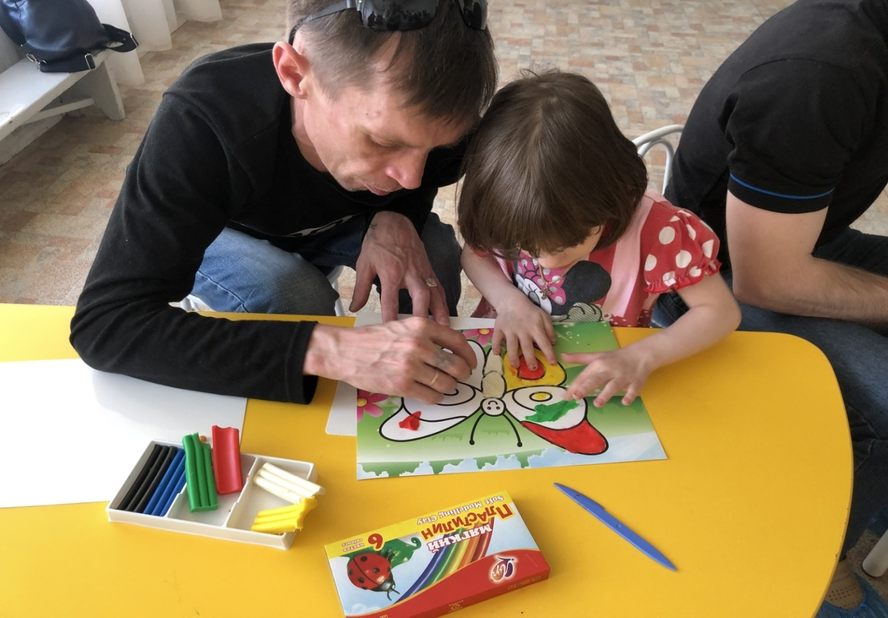

Подготовила: воспитатель Румянцева Н.Ю.

